附件1

2022年度县级部门决算公开格式：

三阳集乡部门2022年度部门决算

**目 录**

第一部分 三阳集乡部门概况

一、部门主要职责

二、部门基本情况

第二部分 2022年度部门决算表

一、收入支出决算总表

二、收入决算表

三、支出决算表

四、财政拨款收入支出决算总表

五、一般公共预算财政拨款支出决算表

六、一般公共预算财政拨款基本支出决算表

七、政府性基金预算财政拨款收入支出决算表

八、国有资本经营预算财政拨款支出决算表

九、财政拨款“三公”经费支出决算表

十、国有资产占用情况表

第三部分 2022年度部门决算情况说明

一、收入决算情况说明

二、支出决算情况说明

三、财政拨款支出决算情况说明

四、一般公共预算财政拨款基本支出决算情况说明

五、财政拨款“三公”经费支出决算情况说明

六、机关运行经费支出情况说明

七、政府采购支出情况说明

八、国有资产占用情况说明

九、预算绩效情况说明

第四部分 名词解释

第五部分 附件

第一部分 三阳集乡部门概况

一、部门主要职能

在社会主义市场经济条件下，政府在经济建设中担负着重要的职能，主要是进行经济调节、市场监管、社会管理和公共服务，以促进社会经济发展，提高生产力水平和人民生活水平。

二、部门基本情况

纳入本套部门决算汇编范围的单位共 1个，包括：三阳集乡政府，与上年无变动。

本部门2022年年末实有人数55人，其中在职人员55人。

第二部分 2022年度部门决算表

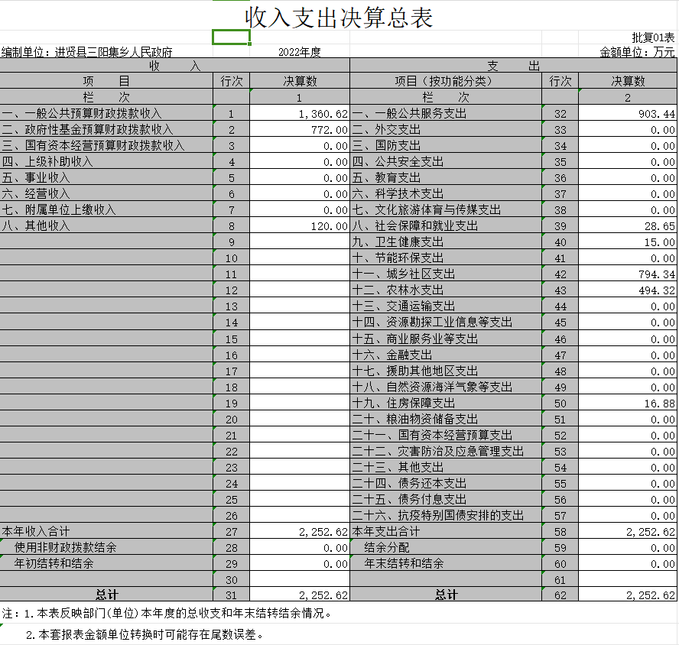

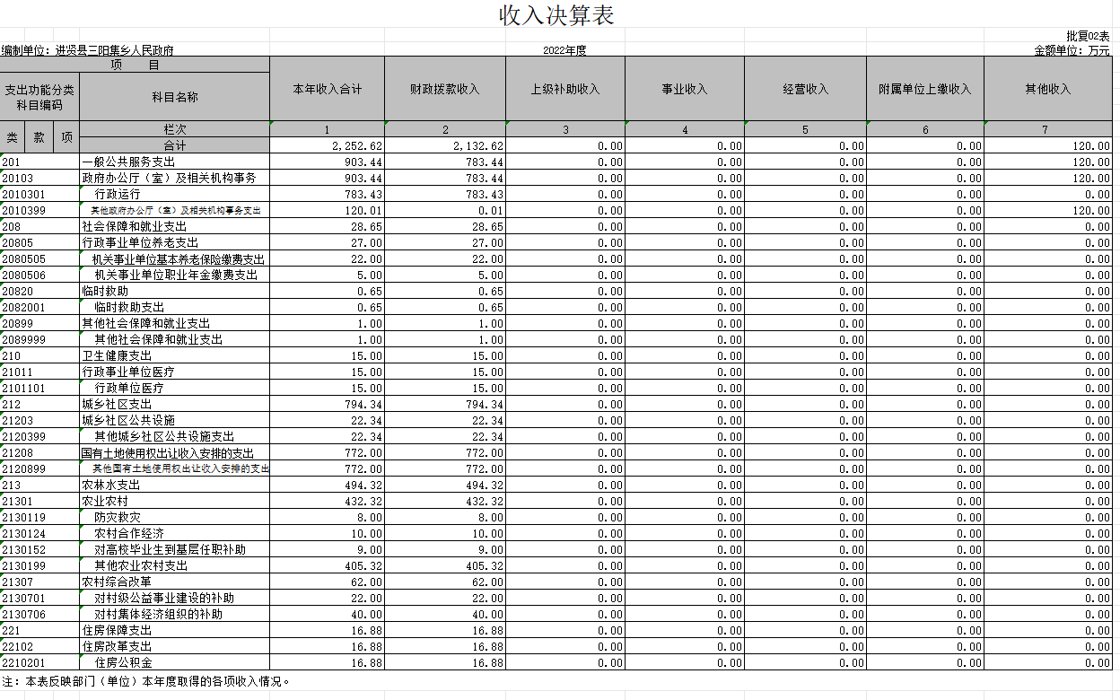

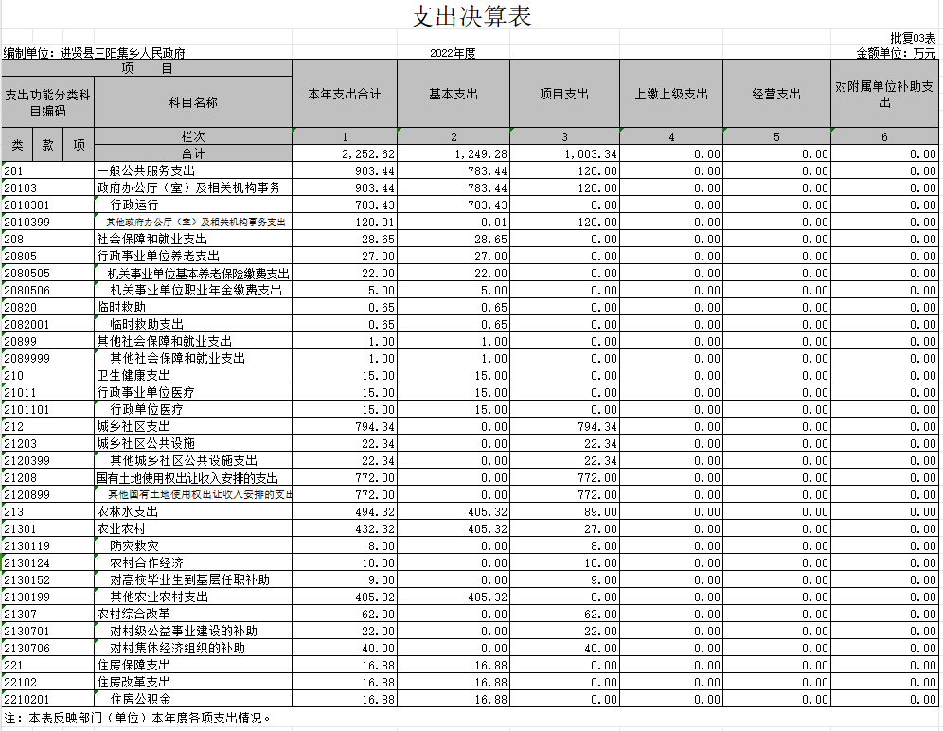

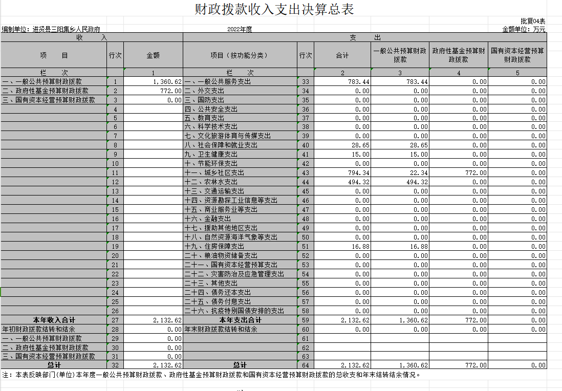

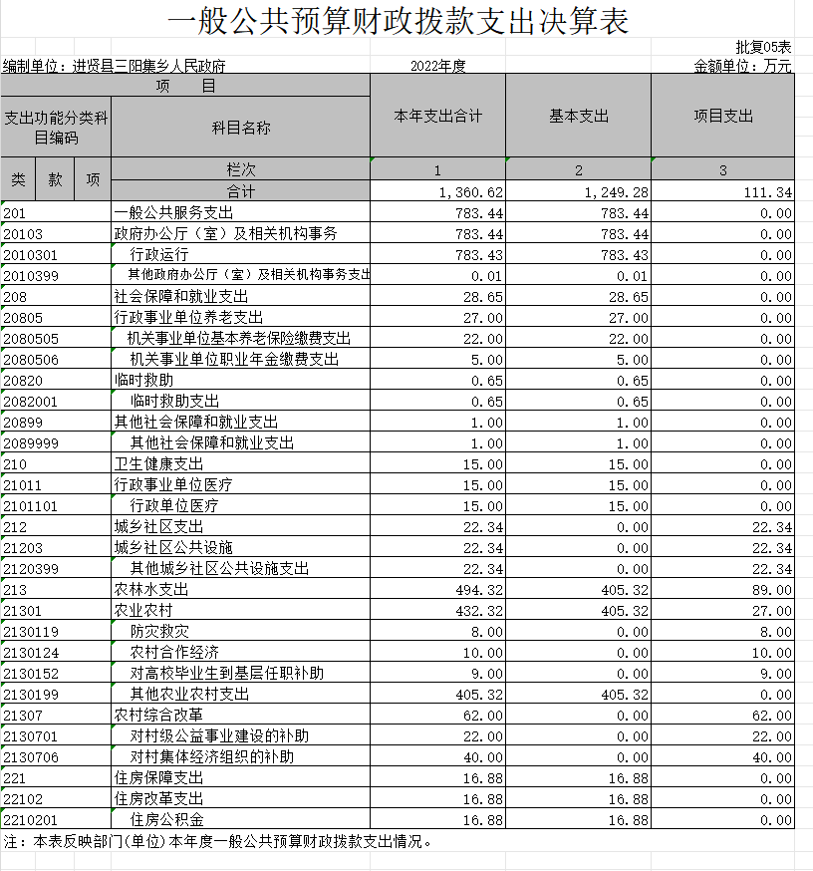

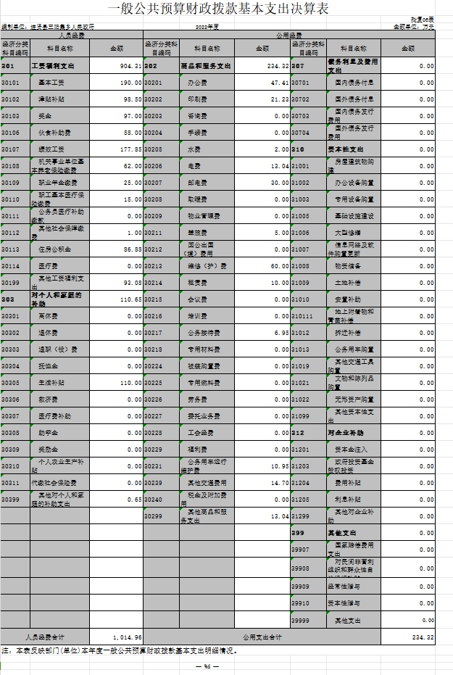

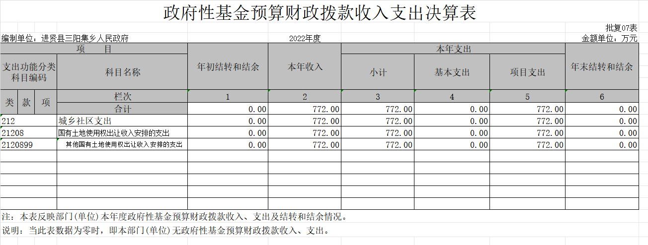



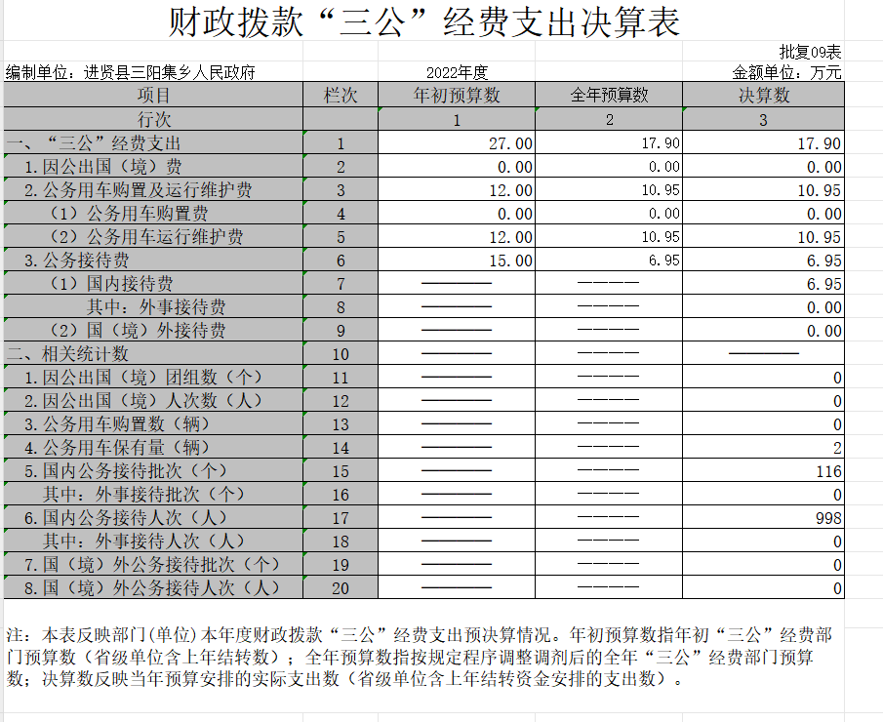

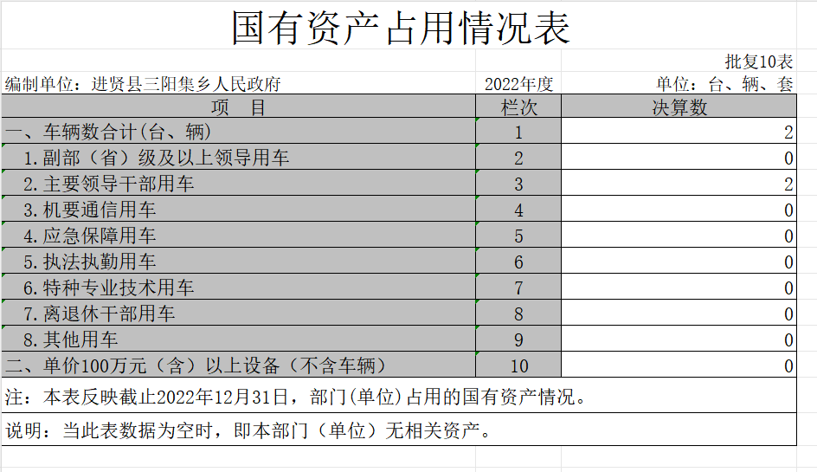

第三部分 2022年度部门决算情况说明

一、收入决算情况说明

本部门2022年度收入总计2252.26万元，其中年初结转和结余0万元，较2021年减少568.38万元，下降20.15%；本年收入合计2252.26万元，较2021年减少568.38万元，下降20.15%，主要原因是：本年财力减少。

本年收入的具体构成为：财政拨款收入2252.26万元，占100%。

二、支出决算情况说明

本部门2022年度支出总计2252.26万元，其中本年支出合计2252.26万元，较2021年减少568.38万元，下降20.15%，主要原因是：厉行节俭，支出缩减；年末结转和结余0万元，较2021年增加（减少）0万元，增长（下降）0 %。

本年支出的具体构成为：基本支出1269.28万元，占61%；项目支出883.34万元，占39%。

三、财政拨款支出决算情况说明

本部门2022年度财政拨款本年支出年初预算数为3850.3万元，决算数为2252.62万元，完成年初预算的59%。其中：

（一）一般公共服务支出年初预算数为765.83万元，决算数为903.44万元，完成年初预算的118%，主要原因是：增加三保支出。

（二）社会保障和就业支出年初预算数为81万元，决算数为28.65万元，完成年初预算的35%，主要原因是：年初列支过大，未完成年初预算。

（三）卫生健康支出年初预算数为35万元，决算数为15万元，完成年初预算的43%，主要原因是：调整了年初预算。

（四）城乡社区支出年初预算数为0万元，决算数为2794.33万元，主要原因是：年初预算未列支，调整了年初预算。

（五）农林水支出年初预算数为2653万元，决算数为494万元，完成年初预算的19%，主要原因是：本年项目支出减少。

（六）住房保障支出年初预算数为91万元，决算数为16.88万元，完成年初预算的18.5%，主要原因是：调整了年初预算

四、一般公共预算财政拨款基本支出决算情况说明

本部门2022年度一般公共预算财政拨款基本支出1369.28万元，其中：

（一）工资福利支出904.31万元。

（二）商品和服务支出252.32万元。

（三）对个人和家庭补助支出119.65万元。

（四）资本性支出976.34万元。

五、财政拨款“三公”经费支出决算情况说明

本部门2022年度财政拨款“三公”经费支出**全年预算数**为 27万元，决算数为17.9万元，完成**全年预算**的66.3%，决算数较2021年减少2.92万元，下降14%，其中：

（一）公务接待费支出**全年预算数**为15万元，决算数为6.95 万元，完成**全年预算**的46.33%，决算数较2021年增加减少8万元，下降53.5 %，主要原因是厉行节俭，支出减少。决算数较**全年预算数**减少的主要原因是：厉行节俭，支出减少。全年国内公务接待116批，累计接待998人次。

（三）公务用车购置及运行维护费支出10.95万元，其中公务用车购置**全年预算数**为0万元，决算数为0万元。公务用车运行维护费支出**全年预算数**为12 万元，决算数为10.95万元，完成**全年预算**的91.25%，决算数较2021年增加5万元，增长86%，主要原因是车辆使用年限过长，修理费用增加，年末公务用车保有2辆。决算数较**全年预算数**不变。

六、机关运行经费支出情况说明

本部门2022年度机关运行经费支出234.32万元（与部门决算中行政单位和参照公务员法管理事业单位财政拨款基本支出中公用经费之和一致），主要原因是：办公设施设备购置经费增加（减少）/资产运行维护支出增加（减少）/信息系统运行维护支出增加（减少）/人员编制数量增加（减少）/落实过紧日子要求压减XX支出/......等（具体增减原因由部门根据实际情况填列）。

**（若本部门不是行政单位或参照公务员法管理事业单位，则按以下格式说明：“本部门不是行政单位或参照公务员法管理事业单位，故无机关运行经费支出”）**

七、政府采购支出情况说明

本部门2022年度政府采购支出总额3万元，其中：政府采购货物支出3万元。

八、国有资产占用情况说明

截止2022年12月31日，本部门国有资产占用情况见公开10表《国有资产占用情况表》。其中车辆中的其他用车主要是……。

九、预算绩效评价情况说明

（一）绩效**评价**工作开展情况。

根据预算绩效管理要求，我部门组织对纳入2022年度部门预算范围的二级项目 7个全面开展绩效自评，共涉及资金 3720.17万元，占项目支出总额的400%。

组织对“三阳集乡集镇内七宗国有建设用地收储项目”、“2022年壮大村集体经济”等7个项目开展了部门评价，涉及一般公共预算支出2040.13万元，政府性基金预算支出 1680.04万元。从评价情况来看，完成情况良好（请对预算绩效评价情况进行简单说明）。

组织开展部门整体支出绩效评价，涉及一般公共预算支出1360.62万元，政府性基金预算支出772万元。从评价情况来看，完成情况良好（请对整体支出绩效评价情况进行简单说明）。

（二）部门决算中项目绩效自评结果。

反映2022年度县级部门绩效自评总报告（绩效自评总报告主要包括本部门项目绩效目标情况、单位自评工作开展情况、综合评价结论、绩效目标完成情况总体分析、偏离绩效目标的原因和改进措施、绩效自评结果应用情况。）和《项目支出绩效自评表》（自选2个项目）。

（三）部门评价项目绩效评价情况。

**本部门公开“XXX”、“XXX”项目部门评价报告（见附件）。**（**部门评价项目数量在3个以内的，至少将1个部门评价报告向社会公开；部门评价项目数量大于3个的，至少将2个部门评价报告向社会公开。**报告框架可参考《项目支出绩效评价办法》（财预〔2020〕10号）中《项目支出绩效评价报告（参考提纲）》）

第四部分 名词解释

**应对报表项目、政府收支分类科目进行适当说明。**（以财务会计制度、政府收支分类科目以及部门预算管理等规定为准，可结合部门实际情况适当细化）

“三公”经费支出和机关运行经费支出口径必须予以说明（可参照如下格式进行说明）：

“三公”经费支出：指用**财政拨款**安排的因公出国（境）费、公务用车购置及运行维护费和公务接待费。其中，因公出国（境）费反映单位公务出国（境）的国际旅费、国外城市间交通费、住宿费、伙食费、培训费、公杂费等支出；公务用车购置及运行维护费反映单位公务用车车辆购置支出（含车辆购置税、牌照费），按规定保留的公务用车燃料费、维修费、过桥过路费、保险费、安全奖励费用等支出；公务接待费反映单位按规定开支的各类公务接待（含外宾接待）支出。

机关运行经费支出：指用**财政拨款**安排的为保障行政单位（包括参照公务员法管理的事业单位）运行用于购买货物和服务的各项资金，包括办公费、印刷费、邮电费、差旅费、会议费、福利费、日常维修费、专用材料及一般设备购置费、办公用房水电费、办公用房取暖费、办公用房物业管理费、公务用车运行维护费以及其他费用。

第五部分 附 件